水庫集水區保育治理工程生態檢核表 主表(1/2)
工程基本資料 | 工程名稱  （編號） | 109年度曾文水庫湖域保護帶治理工程第二期 | 設計單位 | 經濟部水利署南區水資源局曾管中心
 | 工程期程 | 109年06月15日 至 109年11月26日 | 監造廠商 | 曾管中心湖域工務所
 | 治理機關 | 經濟部水利署南區水資源局 | 營造廠商 | 聖泰營造有限公司
 | 基地位置 | 地點：台南市楠西區______村______鄰  集水區：_______ 水系：______ 段:______  TWD97座標X：120.587298 Y： 23.302618 | 工程預算/經費 | 預算: NT$ 16,980,000  決標: NT$ 15,120,000
 | 工程緣由目的 | 大埔新建步道、擋土牆、路基修補等工程，增加遊憩設施及既有設施修補。
 | 工程類型 | □自然復育、□坡地整治、□溪流整治、□清淤疏通、▓結構物改善、▓其他
 | 工程內容 | #1工區-曾文二號橋新設排水溝工程  #2工區-消能池旁SP量水堰改善工程  #3工區-大埔7-11旁新建擋土牆工程  #4工區-大埔情人公園新建步道工程  #5工區-大埔湖濱公園路基掏空修補工程
 | 預期效益 | ▓保全對象(複選): ▓民眾(▓社區□學校□部落▓遊憩） □產業(□農作物□果園□____ )  ▓交通(□橋梁▓道路□____) □工程設施（□水庫□攔砂壩□固床設施□護岸）  □其他:
核定階段 | 起訖時間 | 民國 108年 5月 16日至民國 108年 5月 28日 |  |  | 附表  P-01
 | 生態評估 | 進行之項目: ▓現況概述、▓生態影響、▓保育對策
 |  | 未作項目補充說明:
設計階段 | 起訖時間 | 民國 109年 4月 10日至民國 109年 5月 26日 |  |  | 附表  D-01
 | 團隊組成 | ▓是□否有生態專業人員進行生態評析
 | 生態評析 | 進行之項目: ▓現場勘查、▓生態調查、▓生態關注區域圖、▓生態影響預測、▓生態保育措施研擬 |  |  | 附表  D-02  D-03
 |  | 未作項目補充說明:
 | 民眾參與 | ▓邀集關心當地生態環境之人士參與：▓環保團體 □熟悉之當地民眾  □其他＿＿ |  |  | 附表  D-04
 |  | □否，說明:
 | 保育對策 | 進行之項目:▓由工程及生態人員共同確認方案、▓列入施工計畫書 |  |  | 附表  D-05
 |  | 未作項目補充說明:
保育對策摘要:
[迴避]# 4工區迴避山麻雀繁殖區
[減輕] # 4工區存活喬木保留
[補償] # 4工區噴植原生種植物

水庫集水區保育治理工程生態檢核表 主表(2/2)
施工階段 | 起訖時間 | 民國 109年 5月 26日至民國 109年 11月 26日 | 附表  C-01
 | 團隊組成 | ▓是□否有生態專業人員進行保育措施執行紀錄、生態監測及狀況處理
 | 民眾參與 | □邀集關心當地生態環境之人士參與：□熟悉之當地民眾□利害關係人  □其他＿＿ | 附表  C-02
▓否，說明:已於施工階段建立民眾參與機制，對於本工程保育措施已有
討論，且持續與嘉大研究團隊有所聯繫。
 | 生態監測及狀況處理 | 進行之項目: ▓現場勘查、□生態措施監測(生態調查)、□環境異常處理 | 附表  C-03  C-04  C-05
 |  | 未作項目補充說明:
 | 保育措施執行情況 | ▓是□否執行設計階段之保育對策 | 附表  C-06
 |  | □否，說明:
保育措施執行摘要:
[迴避]# 4工區迴避山麻雀繁殖區、[減輕] # 4工區存活喬木保留，以上兩項皆確實執行。
[補償] # 4工區噴植原生種植物，目前尚未施工。
維護管理 | 起訖時間 | 民國 年 月 日至民國 年 月 日 | 附表  M-01
 | 基本資料 | 維護管理單位:
 |  | 預計評估時間:
 | 生態評析 | 進行之項目:□現場勘查、□生態調查、□生態關注區域圖、□課題分析、□生態保育措施成效評估
 |  | 未作項目補充說明:
 |  | 後續建議:
資訊公開 |  | ■主動公開：工程相關之環境生態資訊（集水區、河段、棲地及保育措施等）、生態檢核表於政府官方網站，網址: https://www.wrasb.gov.tw/opennews/opennews04.aspx?pino=207&amp;no=43&amp;pno=  □被動公開：提供依政府資訊公開法及相關實施要點申請之相關環境生態資訊，說明: ＿＿＿＿＿＿＿＿＿＿＿＿＿＿＿＿
主辦機關(核定)：經濟部水利署南區水資源局曾管中心 承辦人：莊文斐 日期： 108.05.28
主辦機關(設計)：經濟部水利署南區水資源局曾管中心 承辦人：莊文斐 日期： 109.05.26
主辦機關(施工)：經濟部水利署南區水資源局曾管中心 承辦人：李■■ 日期： 109.11.26
主辦機關(維管)： 承辦人： 日期：

水庫集水區保育治理工程生態檢核表 核定階段附表P-01(1/2)
治理  機關 | 南區水資源局 |  |  |  |  | 勘查日期 | 108年5月16日
工程  名稱 | 109年度湖域保護帶治理工程  (大埔段擋土措施) | 工程類型 | □自然復育  □坡地整治  ■溪流整治  □清淤疏通  ■結構物改善  □其他 | 工程  地點 | 嘉義縣大埔鄉
 |  |  |  |  | TWD97  座標 | X： |  | Y： |  | EL：
 |  |  |  |  | 子集水區  名稱 |  |  |  | 編號
集水區  屬性 | □跨縣市集水區 ■水庫集水區(曾文水庫) □土石流潛勢溪流(編號 ) □特定水土保持區  □重要集水區 □中央(或縣)管河川： □區域排水： □其他：
工程緣由目的 | 本次陳情地點龍蛟溪右岸既有擋土牆為本局前期所施作，所在位址嘉義縣大埔鄉大埔段242-16地號土地經查位於本局所轄曾文水庫蓄水範圍。因陳情地點左岸擋土牆明顯高於右岸既有擋土牆，颱風豪雨期間溪水有溢淹右岸腹地及沖刷邊坡之虞。
現  況  概  述 | 現地棲地環境為竹闊混合林，多為演替前期之陽性樹種，竹叢已開花衰敗，現勘區域內有一株山黃麻大樹。既有護岸部分為砌石設計，結構完整，上方次生林覆蓋率高。河道部分為既有水泥溝渠，無常流水。 |  |  | 預期  效益 | 保全對象：■農地580平方公尺（242-16地號）
 |  |  |  | 擬辦工程  概估內容 | 南水局養護課表達如保留本區段砌石護岸可維護生態之意見，但鄉民代表表示既有護岸高度不足，恐無法抵擋颱風期間暴漲的水流，希望重建水泥護岸，並加高回填高度至現有路面。鄉民代表提出希望在護岸邊種植綠美化植物，如薜荔、地錦等攀緣植物，但還要徵詢地主意願及討論植生維護管理方式。
座  落 | 一般農地。
 |  |  |  | 生態保育  評估 | 現況描述：  1.陸域植被覆蓋：50 %□其他  2.植被相：■雜木林 □人工林 □天然林 □草地  □農地 □崩塌地  3.河床底質：既有水泥化渠道  4.河床型態：既有水泥化渠道  5.現況棲地評估：次生林、人工化河道溝渠環境  生態影響：  工程型式：□溪流水流量減少□溪流型態改變  □水域生物通道阻隔或棲地切割  ■阻礙坡地植被演替  施工過程：■減少植被覆蓋 □土砂下移濁度升高  □大型施工便道施作■土方挖填棲地破壞  保育對策：  ■回填區植生復育  ■砍除大樹後，樹段留置回填區，供動物利用
致災  營力 | □山坡崩塌 □溪床沖蝕  ■溪岸溢流 □土石流  □溪床淤積 □其他
勘  查  意  見 | 生態團體及團隊會勘意見  1. 台灣濕地保護聯盟 邱■■老師：  (1) 現地為竹闊混合林，多為演替前期之陽性樹種，無稀有植物議題。  (2) 現勘區域內有一株山黃麻大樹。山黃麻為速生陽性樹種，壽命短暫約20-30年，現地大樹推估已屆臨壽命終點，移除無妨。  2. 漢林生態顧問有限公司 宋■■：  (1) 山黃麻大樹砍除後，建議將段木回填或堆置於現場，供其他土壤生物利用。  (2) 未來如有要進行綠美化，建議諮詢生態團隊，提供原生種建議。會勘時，眾人提出討論之薜荔、地錦等攀緣植物為原生種，且具有美觀及維護管理容易的優點，為適合本案栽植的種類。  會勘結論  1. 基於保護民眾財產安全及避免邊坡遭沖刷流入水庫，本局原則同意既有擋土牆改善案，至於施工區域及機具進出便道，涉及公、私有土地，請大埔鄉公所協助取得土地使用同意書等相關資料。  2. 本案納入曾管中心109年度湖域保護帶治理工程項下辦理。  3. 本案後續工程請參酌台灣濕地保護聯盟及漢林生態顧問有限公司意見妥予設計。
預  定  辦  理  原  因 | ■未來可能有災害發生之預防性工程 |  |  | 概估  經費 | 仟元
 |  |  |  | 會  勘  人  員 | 陳明文立法委員服務處、嘉義縣大埔鄉公所、陳情人代表、曾文水庫管理中心、南水局養護課、漢林生態顧問有限公司、台灣濕地保護聯盟
※工程位置圖、現況照片如後附頁
附-3

水庫集水區保育治理工程生態檢核表 核定階段附表P-01(2/2)

附頁
位置圖：請附五千分之一航照圖或正射影像圖或二萬五千分之一地形圖為底圖，以色筆加註工程位置，並請繪製工程位置略圖。
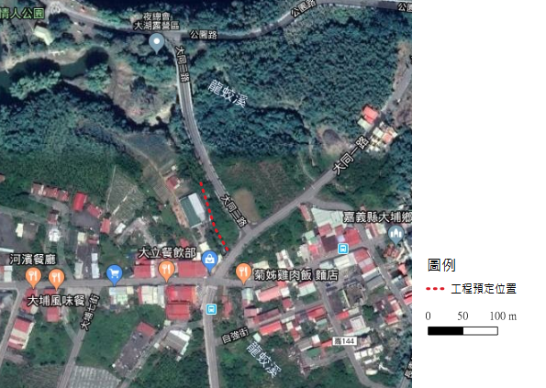
工程預定位置環境照片：
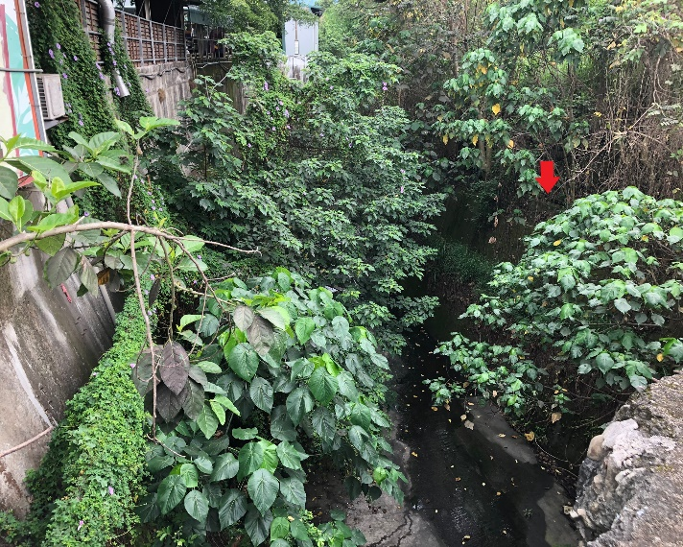 | 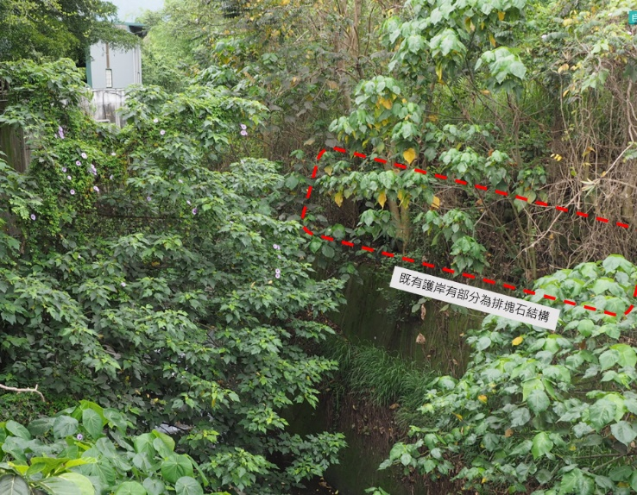
上圖：既有左岸護岸高度較右岸高。 | 上圖：右岸既有護岸上方有部分排塊石結構。
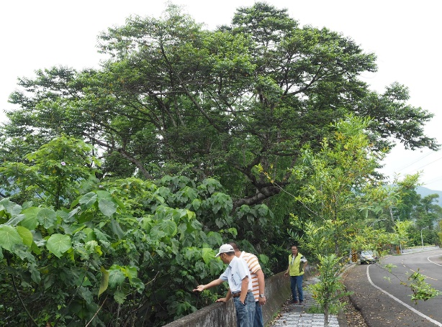 | 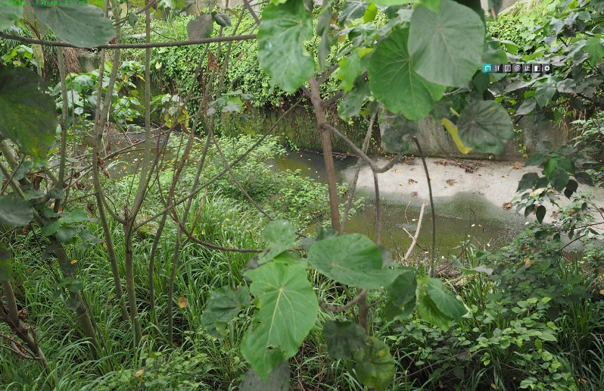
上圖：預定地內的山黃麻大樹。 | 上圖：預定地旁的河道為既有水泥化渠道。

說明：
1.本表由生態專業人員填寫。
2.現況概述欄請就工地附近地形、土地利用、災情及以往處理情形簡單描述。
3.擬辦工程內容欄未明列之工法，請在其他項內填工法、計價單位、數量等。
4.相關圖片欄位不足時，請自行加附頁。
填寫人員： 宋■■ 日期： 108.05.28

附-4

水庫集水區保育治理工程生態檢核表 規劃設計階段附表

附表D-01 工程設計資料
填表人員  (單位/職稱) | 李■■  (漢林生態顧問有限公  司/調查專員) |  | 填表日期 | 民國 109年 9月 26日
設計團隊
 | 姓名 | 單位/職稱 | 專長 |  | 負責工作
工程  主辦機關 |  | 曾管中心
設計單位  /廠商 | 李■■ | 曾管中心/正工程司 | 水利工程 |  | 設計
 | 莊■■ | 曾管中心/工程員 | 水利工程 |  | 承辦、設計
提供工程設計圖(平面配置CAD檔)給生態團隊
設計階段 | 查核 |  | 提供日期
基本設計 | 是 ▓ / 否 □ |  | 109.04.10
細部設計 | 是 □ / 否 □
設計定稿 | 是 ▓ / 否 □ |  | 109.04.26

水庫集水區保育治理工程生態檢核表 規劃設計階段附表

附表D-02 生態專業人員現場勘查紀錄表(1/2)
編號:
勘查日期 | 民國 109 年 4 月 29 日 | 填表日期 | 民國 109 年 5 月 4 日
紀錄人員 | 李■■ | 勘查地點 | 109年度曾文水庫湖域保護帶治理工程第二期第一工區
人員 | 單位/職稱 | 參與勘查事項
莊■■ | 曾管中心/工程員 | 說明工程位置與內容
林■■ | 漢林生態顧問公司/計畫經理 | 提供生態友善建議
李■■ | 漢林生態顧問公司/調查專員 | 協助記錄
現場勘查意見  提出人員(單位/職稱): |  | 處理情形回覆  回覆人員(單位/職稱): 曾管中心/莊文斐
本工區位於曾文水庫收費亭附近，曾庫公路旁之坑溝，周邊環境為果園與農舍。本工區施工內容為新設擋土牆及既有砌石排水溝改善，預計新設擋土牆高4m，長1.6m。排水溝改善為105m矩形明溝，高度3.75~1.5m。  - 坑溝位置周邊為農地及農舍，種植芒果、龍眼及香蕉，除了農作物外，生態觀點無需特別保留之大樹或植被。  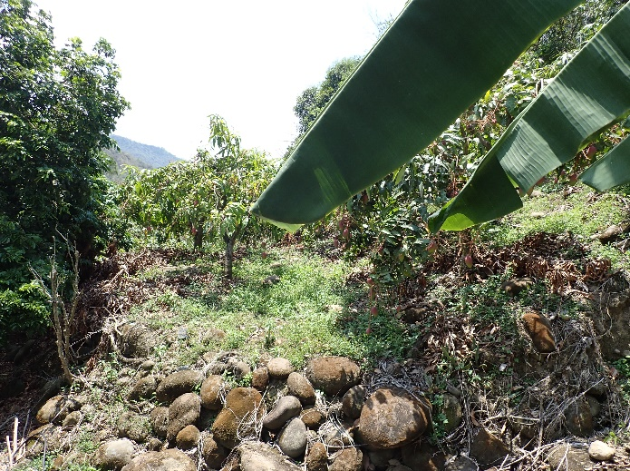  上圖 坑溝周邊為果園  2. 排水溝兩側高度部分高達2公尺，且為垂直面，可能不利附近的野生動物活動，後續若有機會建議於凸岸或直行段設置動物通道，附錄一為坑溝動物通道設計範例供參考。 |  | 1.因無需特別保留大樹及植被，擬請廠商正常施工。  2.因設計圖已核定並辦理發包作業，擬於開工後參考設計範例留一處動物通道。
說明：
1. 勘查摘要應與生態環境課題有關，如生態敏感區、重要地景、珍稀老樹、保育類動物及特稀有植物、生態影響等。
2.表格欄位不足請自行增加或加頁。
3.多次勘查應依次填寫勘查記錄表。

水庫集水區保育治理工程生態檢核表 規劃設計階段附表

附表D-02 生態專業人員現場勘查紀錄表(2/2)
編號:
勘查日期 | 民國 109 年 4 月 29 日 | 填表日期 | 民國 109 年 5 月 4 日
紀錄人員 | 李■■ | 勘查地點 | 109年度曾文水庫湖域保護帶治理工程第二期第四工區
人員 | 單位/職稱 | 參與勘查事項
宋■■ | 漢林生態顧問公司/計畫經理 | 提供生態友善建議
現場勘查意見  提出人員(單位/職稱): |  | 處理情形回覆  回覆人員(單位/職稱): 工程員/莊文斐
一、生態背景資訊：  本工區位於大埔情人公園，工程內容為新建吊橋引道，吊橋引道完成後周邊會填土方並噴植草籽。於台灣生物多樣性網絡資料庫查詢2016至2018年山麻雀分布資料，該工區有山麻雀分布的潛在位置，另外詢問嘉義大學蔡若詩老師研究室，得知該區鄰近山麻雀繁殖區。山麻雀是台灣稀有留鳥，被列為第一級瀕臨絕種保育類動物。因此減少對山麻雀繁殖的影響以及棲息環境保護為本工區生態措施建議方向。  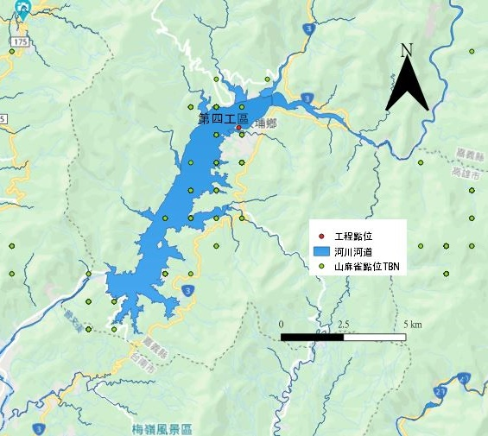  上圖 山麻雀於曾文水庫周邊分布區位  二、生態保育措施建議：  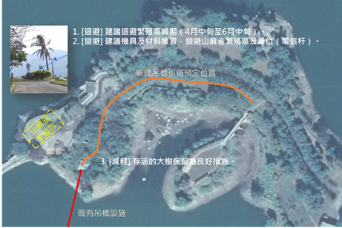  上圖 工區位置與生態保育措施  1. 迴避山麻雀繁殖高峰期:第四工區因鄰近山麻雀繁殖區，雖工程位置及形式評估不會直接影響山麻雀繁殖。但建議迴避山麻雀繁殖高峰再行整地施做，建議於6月中旬之後進行，以減少周邊擾動對繁殖行為的間接影響，如噪音、機具出入等。  2. 迴避山麻雀繁殖區:建議施工階段對山麻雀繁殖區域進行標示，避免材料堆置或機具操作改變繁殖區環境。  3.大樹保留:現勘時有發現山麻雀成鳥及以離巢幼鳥在周邊樹林活動，工區內規劃保留存活大樹，有助於維持山麻雀棲息環境，為良好的生態保育措施。  4. 植生以原生種為主：噴植草籽建議以原生種為主，如狗牙根、假儉草，盡量降低外來種植物的比例。或使用無侵略性的外來種類，如類地毯草、百喜草、高狐草、地毯草。 |  | 1.本工程預定於6月中旬以後始開工，屆時已過山麻雀繁殖期。  2.將於施工說明會向廠商說明並請廠商配合辦理。  3.工區內於水位EL.230m以下之樹木幾乎已枯死，若發現存活大樹將盡量保留。  4.本工程草種子噴植生將採用假儉草、類地毯草及狗牙根。
說明：
1. 勘查摘要應與生態環境課題有關，如生態敏感區、重要地景、珍稀老樹、保育類動物及特稀有植物、生態影響等。
2.表格欄位不足請自行增加或加頁。
3.多次勘查應依次填寫勘查記錄表。

水庫集水區保育治理工程生態檢核表 規劃設計階段附表

附表D-03 工程方案之生態評估分析
工程名稱  （編號） | 109年度曾文水庫湖域保護帶治理工程第二期 | 填表日期 | 民國 109 年 7月 22日
評析報告是否完成下列工作 | ▓由生態專業人員撰寫、▓現場勘查、▓生態調查、▓生態關注區域圖、▓生態影響預測、▓生態保育措施研擬、▓文獻蒐集
1.生態團隊組成：
姓名 | 單位/職稱 | 學歷/專業資歷 | 專長/負責工作
宋■■ | 漢林生態顧問有限公司/計畫經理 | 中山大學生物科學所碩士/13年 | 陸域動物生態調查評估、陸域生態記錄、工程生態評析/工程生態評析
李■■ | 漢林生態顧問有限公司/調查專員 | 東海大學生命科學系碩士/2年 | 陸域動物生態調查評估、生態環境記錄、建議資料收集彙整

2.棲地生態資料蒐集：
依據「曾文水庫水域及周邊環境生態資源調查成果」報告書（經濟部水利署南區水資源局，2013），大埔湖域周邊共調查到哺乳類21種､蝙蝠9種､兩棲類15種､爬蟲類13種､鳥類77種。保育類鳥種共12種，其中山麻雀為曾文水庫集水區關注物種。山麻雀是台灣稀有留鳥，被列為第一級瀕臨絕種保育類動物，台灣只有少數區域有山麻雀分布，曾文水庫集水區為其中一處持續有記錄到山麻雀分布之區域。於台灣生物多樣性網絡資料庫查詢2016-2018山麻雀分布點位資料，第二至第五工區皆有山麻雀的分布，需特別注意臨水區域大樹保留的議題，以保留山麻雀之棲地。
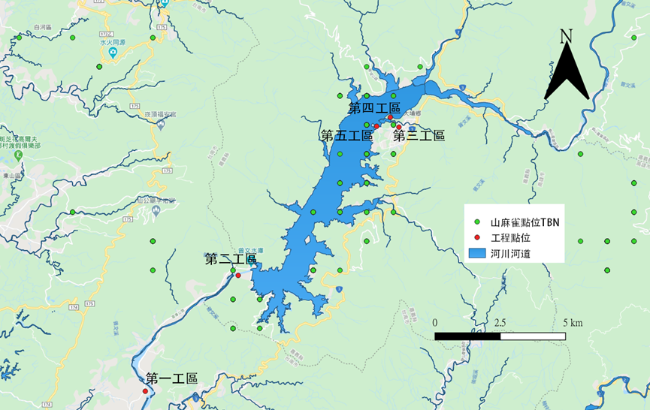
上圖 山麻雀分布點位與工區位置

另外，曾文水庫庫區魚種總計9科24種（經濟部水利署南區水資源局，2013），有粗首鱲、斑鱧、鯉魚等魚類，如工程有臨水施作的形況，需注意水質保護。
3.生態棲地環境評估：
本工程共有五個工區，初步評估由於第二工區及第五工區皆為現有結構物改善，因此較無生態議題。
第一工區周邊環境為農地，無大樹保留議題，但該工程為新設排水溝，須注意是否會阻礙小型動物通行。第三工區工程為新建擋土牆，核定階段現勘時，該處有一山黃麻大樹，推估該大樹已屆壽命終點，移除無妨，但建議保留段木於原地。第四工區位於大埔湖域周邊，鄰近山麻雀繁殖區，避免對山麻雀繁殖造成干擾。
4.棲地影像紀錄：
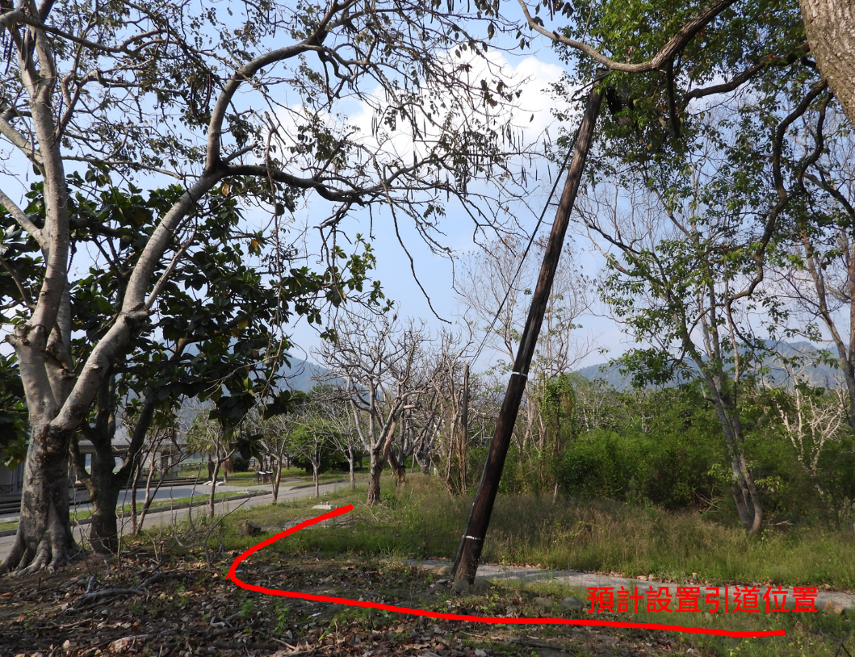
第四工區現地狀況(2020.04.29)
5.生態關注區域說明及繪製：
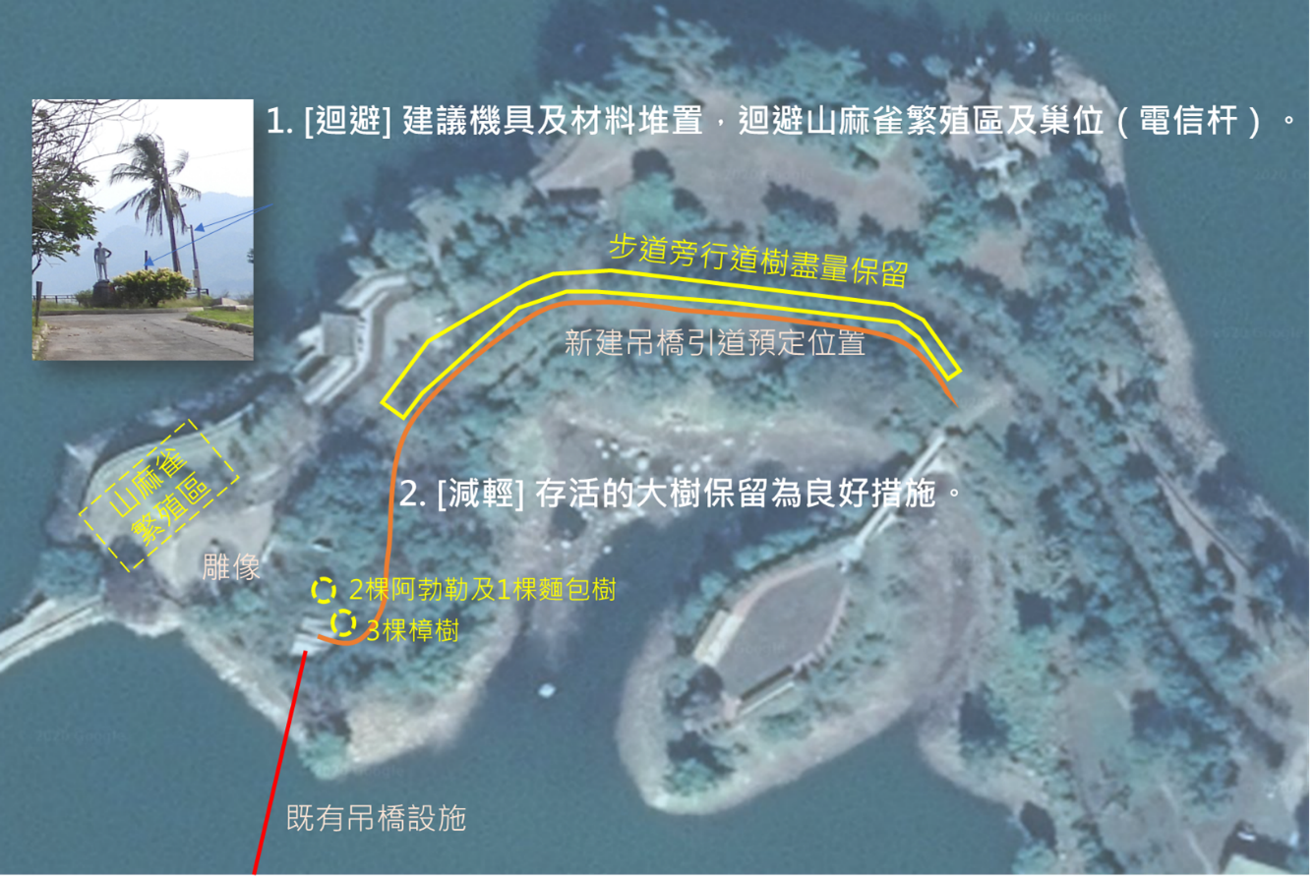
第四工區生態關注區域圖
6. 研擬生態影響預測與保育對策：
[迴避]迴避山麻雀繁殖區:4工區施工階段對山麻雀繁殖區進行標示，避免材料堆置或機具操作改變繁殖區環境。
[減輕]存活喬木保留：4工區內存活大樹盡量保留，以提供森林性鳥類利用。
[補償]噴植原生種植物: 4工區噴植草籽，以原生種為主要組成，如狗牙根、假儉草，盡量降低外來種植物的比例。
7.生態保全對象之照片：
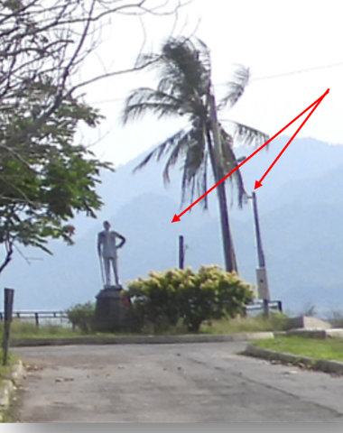
山麻雀繁殖區位於雕像右方面湖域方向，施工階段需對山麻雀繁殖區進行標示
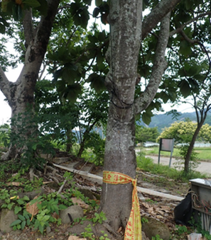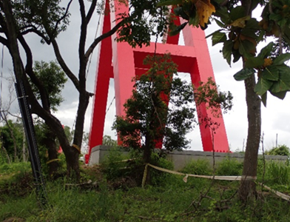
預計保留之六棵存活喬木
說明：
1.本表由生態專業人員填寫。

填寫人員： 李■■

水庫集水區保育治理工程生態檢核表 規劃設計階段附表

附表D-04 民眾參與紀錄表
編號:
填表人員  (單位/職稱) | 宋■■  漢林生態顧問有限公司/計畫經理 | 填表日期 | 民國109年6月25日
參與項目 | ■訪談 □設計說明會 □公聽會 □座談會  □其他＿＿＿＿＿ | 參與日期 | 民國109年4月29日
參與人員 | 單位/職稱 | 參與角色 | 相關資歷
林■■ | 嘉義大學棲地生態研究室/研究助理 | 提供山麻雀生態資訊 | 山麻雀研究專案助理
宋■■ | 漢林生態顧問有限公司/計畫經理 | 意見整理 | 漢林生態顧問有限公司計畫經理
生態意見摘要  林雅雯/嘉義大學棲地生態研究室/研究助理 |  | 處理情形回覆  宋■■/漢林生態顧問有限公司/計畫經理
湖域二期工程第四工區吊橋旁樹林的山麻雀巢箱使用機率不高。但靠近湖域的電信杆孔洞為山麻雀主要繁殖位置，建議工程盡量減少干擾。 |  | 現場瞭解山麻雀繁殖區位，非工程直接施做的位置，與工區邊界距離約50公尺。且本案工期於非繁殖季節進行，評估對繁殖行為影響不大。已與工程主辦單位聯繫，建議盡量減少敏感區域之機具停放及材料堆放。將相關意見納入生態保育措施及自主檢查表中，減少對山麻雀繁殖區域之干擾。
說明：
1.參與人員資格限制依照石門水庫及其集水區整治計畫民眾參與注意事項，以及曾文南化烏山頭水庫治理及穩定南部地區供水計畫民眾參與注意事項辦理。
2.紀錄建議包含所關切之議題，如特稀有植物或保育類動物出現之季節、環境破壞等。
3.民眾參與紀錄須依次整理成表格內容。

水庫集水區保育治理工程生態檢核表 規劃設計階段附表

附表D-05 生態保育策略及討論紀錄
填表人員  (單位/職稱) |  | 李■■  (漢林生態顧問有限公  司/調查專員) |  | 填表日期 | 民國 109 年 7月 22日
解決對策項目 |  | 避免影響周邊動物及山麻雀繁殖區 |  | 實施位置 | 第一工區、第三工區、第四工區
解決對策之詳細內容或方法(需納入施工計畫書中)

1-1.原先對策-[減輕]動物通道:於1工區之排水溝建議設置一處動物通道，於凸岸或直行段視現地狀況施作，以避免影響動物通行。
1-2.討論結果-於開工說明會時與廠商及設計單位討論，為了通洪考量，且排水溝長度只有約100公尺，因此討論後不設置動物通道。

2-1.原先對策- [減輕]砍除之大樹保留於原地: 3工區有一株已臨界壽命之山黃麻，砍除後段木回填，供土壤生物使用。
2-2.討論結果-由於工程考量，山黃麻原地保留不砍除。

- [迴避] 迴避山麻雀繁殖區:4工區施工階段對山麻雀繁殖區進行標示，避免材料堆置或機具操作改變繁殖區環境。
- [減輕] 存活喬木保留：4工區內存活大樹盡量保留，以提供森林性鳥類利用。
- [補償]噴植原生種植物: 4工區噴植草籽，以原生種為主要組成，如狗牙根、假儉草，盡量降低外來種植物的比例。

圖說：

可參考生態關注區域圖。

施工階段監測方式：

營造廠商每月回傳自主檢查表以確認生態保育措施執行狀況。

現勘、討論及研擬生態保育措施的過程、紀錄
日期 | 事項 |  | 摘要
108.05.16 | #3工區核定階段現勘 |  | 設計單位、生態團隊與環保團體於現場堪查及討論生態保育措施。
109.04.29 | #1工區､#4工區設計階段現勘 |  | 設計單位、生態團隊於現場堪查及討論生態保育措施。
109.06.11 | 開工說明會 |  | 說明生態保育措施並討論，由於廠商想確認第四工區需保留大樹，因此於6月30日至第四工區現勘。
109.06.30 | #4工區､#3工區現勘 |  | 監造單位、生態團隊於現場堪查及討論生態保育措施。確認第四工區吊橋引道建置實際位置及現地大樹種類與位置。
109.07.03 | 交付自主檢查表 |  | 自主檢查表修正，生態保育措施確認
說明：
1.本表由生態專業人員填寫。
2.解決對策係針對衝擊內容所擬定之對策，或為考量生態環境所擬定之增益措施。
3.工程應包含計畫本身及施工便道等臨時性工程。

填寫人員： 李■■ 日期： 109.09.30

水庫集水區保育治理工程生態檢核表 施工階段附表

附表C-01 施工團隊與環境保護計畫
填表人員  (單位/職稱) | 李■■  (漢林生態顧問有限公  司/調查專員) |  | 填表日期 | 民國 109年 9月 30日
施工團隊
 | 姓名 | 單位/職稱 | 專長 |  | 負責工作
工程  主辦機關 |  | 曾管中心
監造單位  /廠商 | 李■■ | 曾管中心/正工程司 | 水利工程 |  | 承辦、監造
施工廠商 | 張■■ | 聖泰營造有限公司/工地負責人
環境保護計畫
類型 | 摘要 |  |  |  | 資料來源
施工復原
計畫
相關環境  監測計畫 | 營造廠商每月回傳自主檢查表以確認生態保育措施執行狀況。
其他

水庫集水區保育治理工程生態檢核表 施工階段附表

附表C-03 生態專業人員現場勘查紀錄表(1/2)
□施工前 ▓施工中 □完工後
勘查日期 | 民國 109年 6月 30日 | 填表日期 | 民國 109年 9月 30日
紀錄人員 | 李■■ | 勘查地點 | 109年度曾文水庫湖域保護帶治理工程第二期第三工區及第四工區
人員 | 單位/職稱 | 參與勘查事項
李■■ | 曾管中心/正工程司 | 說明工程位置與內容
李■■ | 漢林生態顧問公司/調查專員 | 提供生態友善建議、環境紀錄
現勘意見  提出人員(單位/職稱):  李珮慈(漢林生態/調查專員) |  | 處理情形回覆  回覆人員(單位/職稱):  李■■(曾管中心/正工程司)
- 第三工區山黃麻如要砍除，建議保留段木於原地  - 第四工區吊橋引道預定位置部分與現地大樹有所重疊，建議部分樹種可考慮移植。 |  | - 由於山黃麻生長於舊有擋土牆上，基於擋土牆穩定性的考量，將保留山黃麻，不砍除。  - 將微調吊橋引道位置，現有大樹皆會保留。
說明：
1.勘查摘要應與生態環境課題有關，如生態敏感區、重要地景、珍稀老樹、保育類動物及特稀有植物、生態影響等。
2.表格欄位不足請自行增加或加頁。
3.多次勘查應依次填寫勘查記錄表。

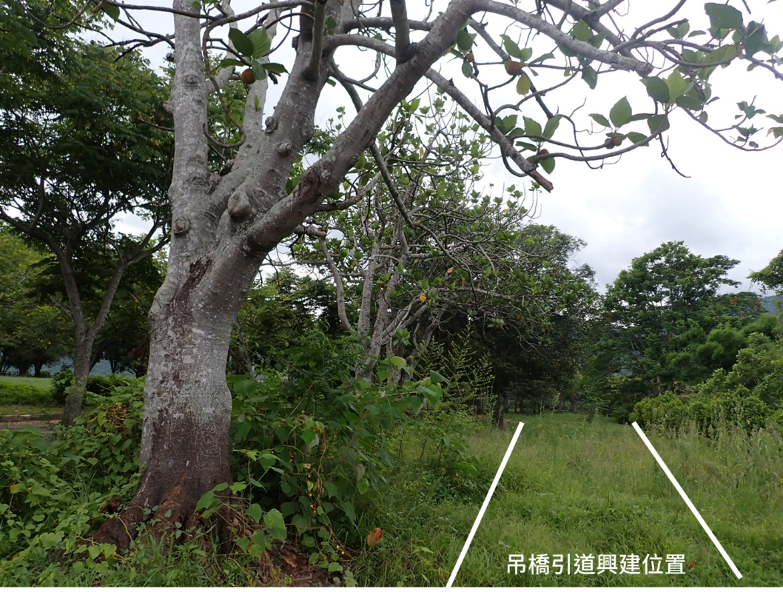
預計興建吊橋引道旁之大樹皆會保留(109.06.30)

水庫集水區保育治理工程生態檢核表 施工階段附表

附表C-03 生態專業人員現場勘查紀錄表(2/2)
□施工前 ▓施工中 □完工後
勘查日期 | 民國 109年 8月 27日 | 填表日期 | 民國 109年 9月 30日
紀錄人員 | 李■■ | 勘查地點 | 109年度曾文水庫湖域保護帶治理工程第二期第四工區
人員 | 單位/職稱 | 參與勘查事項
詳見簽名冊
現勘意見  提出人員(單位/職稱)：  宋■■(漢林生態顧問公司/計畫經理) |  | 處理情形回覆  回覆人員(單位/職稱) ________________________
- #4工區現場大樹保留區有以警示帶明顯標示，為良好的作法，但樹下堆置了廢棄物，如鋼板､塑膠條，建議清除以免影響樹根及景觀。
- 現場警示帶多繫於樹上，建議完工後應確實清除以免影響樹木生長或殘留垃圾。
- 大樹保留區尚有護坡填方和噴植工項，建議施作時在大樹區不要過度夯實輾壓，保持根系呼吸空間。本區有大樹遮擋，較無沖蝕疑慮，可保持填方自然的疏鬆度，維持樹木適當生長環境。

說明：
1.勘查摘要應與生態環境課題有關，如生態敏感區、重要地景、珍稀老樹、保育類動物及特稀有植物、生態影響等。
2.表格欄位不足請自行增加或加頁。
3.多次勘查應依次填寫勘查記錄表。

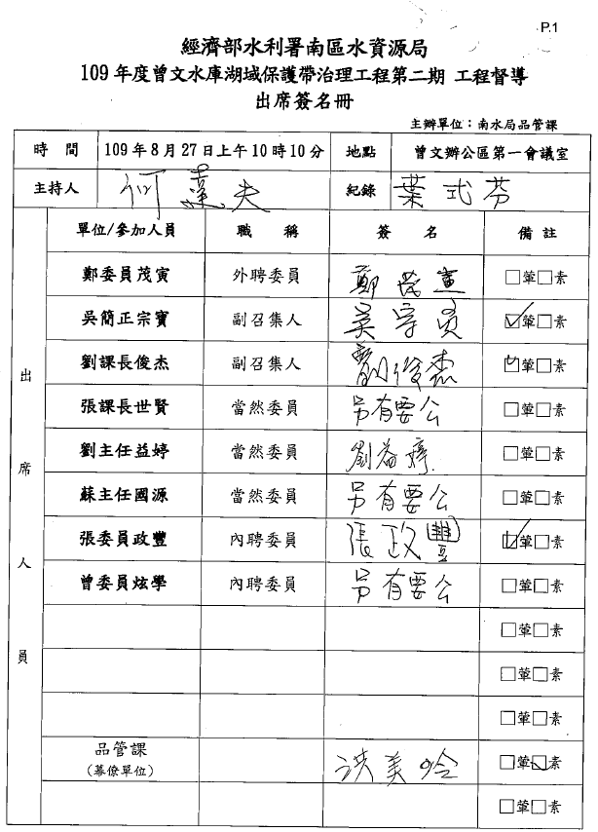

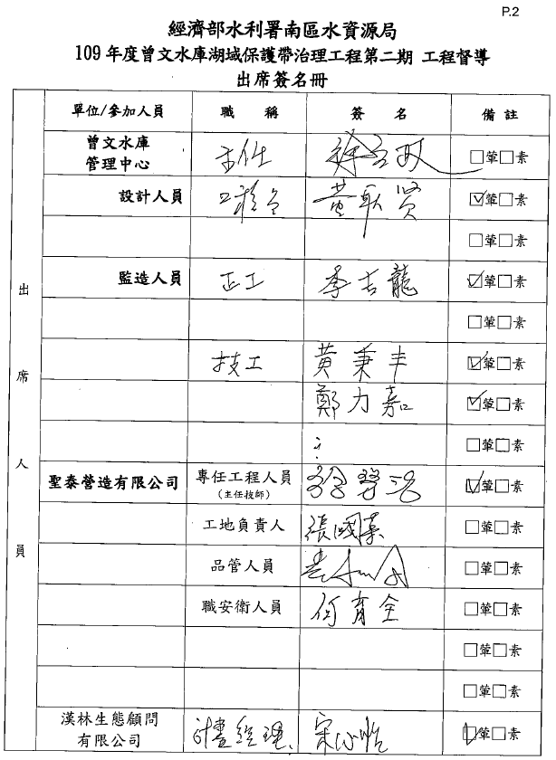

水庫集水區保育治理工程生態檢核表 施工階段附表

附表C-04 生態監測紀錄表
工程名稱  （編號） | 109年度曾文水庫湖域保護帶治理工程第二期 | 填表日期 | 民國 109年 9月30日
1.生態團隊組成：
姓名 | 單位/職稱 | 學歷/專業資歷 | 專長/負責工作
宋■■ | 漢林生態顧問有限公司/計畫經理 | 中山大學生物科學所碩士/13年 | 陸域動物生態調查評估、陸域生態記錄、工程生態評析/工程生態評析
李■■ | 漢林生態顧問有限公司/調查專員 | 東海大學生命科學系碩士/2年 | 陸域動物生態調查評估、生態環境記錄、建議資料收集彙整

2.棲地生態資料蒐集：
依據「曾文水庫水域及周邊環境生態資源調查成果」報告書（經濟部水利署南區水資源局，2013），大埔湖域周邊共調查到哺乳類21種､蝙蝠9種､兩棲類15種､爬蟲類13種､鳥類77種。保育類鳥種共12種，其中山麻雀為曾文水庫集水區關注物種。山麻雀是台灣稀有留鳥，被列為第一級瀕臨絕種保育類動物，台灣只有少數區域有山麻雀分布，曾文水庫集水區為其中一處持續有記錄到山麻雀分布之區域。於台灣生物多樣性網絡資料庫查詢2016-2018山麻雀分布點位資料，第二至第五工區皆有山麻雀的分布，需特別注意臨水區域大樹保留的議題，以保留山麻雀之棲地。
3.生態棲地環境評估：
109年8月27日進行湖域二期工程督導，生態人員一同參與，聽取最新施工狀況。第四工區新建之吊橋引道尚有護坡填方工程，現場與工程人員討論，並建議施作時在大樹區不要過度夯實輾壓，保持根系呼吸空間，維持樹木適當生長環境。
4.棲地影像紀錄：
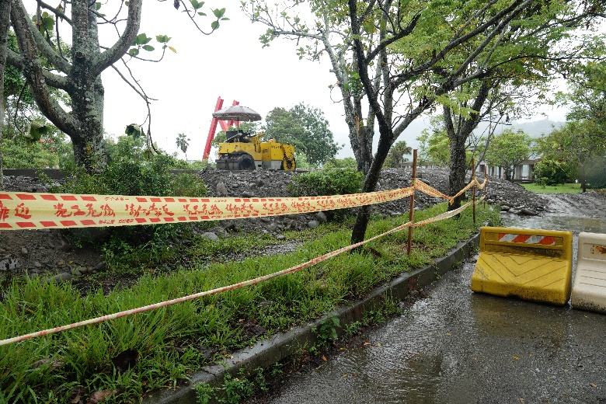
預計興建之吊橋引道旁之大樹(109.08.27)
說明：
1.本表由生態專業人員填寫。

填寫人員： 李■■

水庫集水區保育治理工程生態檢核表 施工階段附表

附表C-06 生態保育措施與執行狀況
填表人員  (單位/職稱) | 李■■  (漢林生態顧問有限公  司/調查專員) |  |  | 填表日期 | 民國 109年 9月30日
施工圖示
設計階段 | 圖示 |  |  |  | 說明
施工範圍與生態關注區域套疊圖 | 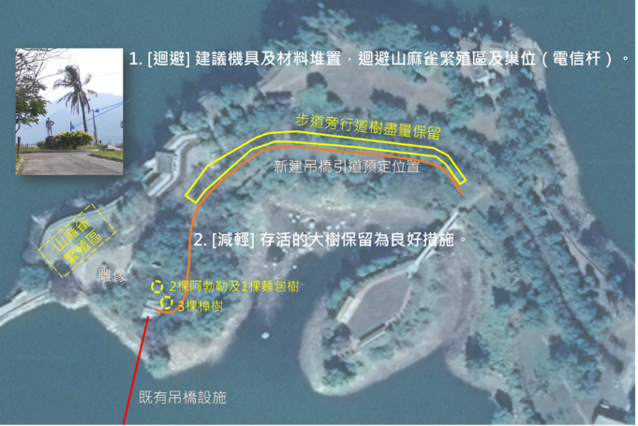 |  |  |  | 建議第4工區迴避山麻雀繁殖區及保留存活大樹
範圍限制  現地照片  (施工便道及堆置區)  (拍攝日期) | 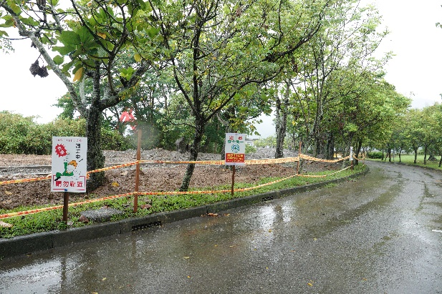 |  |  |  | 4工區內存活大樹盡量保留，以提供森林性鳥類利用。
生態保育措施與執行狀況
項目 |  | 生態保育措施 | 狀況摘要 |  | 照片(拍攝日期)
生態保全對象 |  | 迴避山麻雀繁殖區 | 確實以警示帶標示，提醒施工廠商迴避 |  | 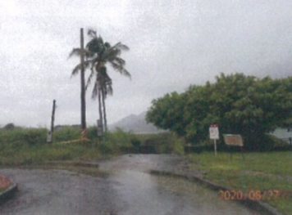  109.08.27 自主檢查表
 |  | 第四工區存活喬木保留 | 確實保留 |  | 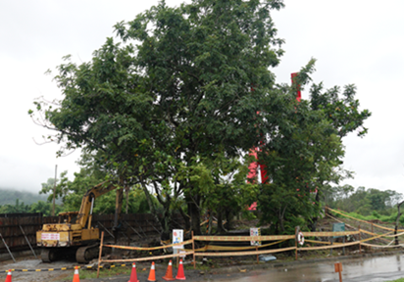  109.08.27 生態人員現勘
生態友善措施 |  | 第四工區噴植原生種植物 | 尚未施工
說明：
1.本表由生態專業人員填寫。
各月份自主檢查表

